EMEI PROFESSORA ROSIMAR BERTÃO GOMES
PROFESSORA AGNES LAUDINO BATISTA DE OLIVEIRA DAMADA
ATIVIDADES COMPLEMENTARES PARA OS ALUNOS DA EDUCAÇÃO ESPECIAL (INCLUSÃO)
JARDIM I / JARDIM II

PERÍODO : de 19 À 30 DE ABRIL

ACERTE O BALDE – BLOG

Imagem: www.youtube.com.br

OBJETIVO:
- CONTAGEM
- COORDENAÇÃO MOTORA
- PERCEPÇÃO VISUAL
- NOÇÕES ESPACIAIS DENTRO E FORA
- NOÇÕES DE DISTÂNCIA E ESPAÇO

MATERIAIS:
- UM BALDE OU VASILHA PLÁSTICA GRANDE
- 10 PRENDEDORES DE ROUPA

DESENVOLVIMENTO:
PARA ESSA BRINCADEIRA É NECESSÁRIO QUE O ADULTO PROVIDENCIE UM BALDE E 10 PRENDEDORES DE ROUPA (CASO NÃO TENHA DISPONÍVEL OS PRENDEDORES DE ROUPA, PODEM SE UTILIZAR BOLINHAS DE PAPEL, BOLINHAS DE PLÁSTICO OU OUTRO OBJETO QUE POSSA SER ARREMESSADO). COLOQUE O BALDE (OU UM RECIPIENTE PLÁSTICO GRANDE) E FAÇA UMA MARCA NO CHÃO PARA A CRIANÇA PISAR (DISTÂNCIA DE MAIS OU MENOS 1 METRO OU ADEQUADA PARA A REALIDADE DE CADA CRIANÇA). O ALUNO DEVERÁ JOGAR UM PRENDEDOR DE ROUPA DE CADA VEZ TENTANDO ACERTAR DENTRO DO BALDE. É IMPORTANTE IR DIZENDO SE CAIU FORA OU DENTRO. QUANDO TERMINAREM OS 10 PRENDEDORES O ADULTO AJUDARÁ O ALUNO A CONFERIR QUANTOS PRENDEDORES CAÍRAM DENTRO DO BALDE E QUANTOS PRENDEDORES CAÍRAM FORA DO BALDE E REALIZAR A CONTAGEM. QUESTIONAR TAMBÉM SE TEM MAIS PRENDEDORES DENTRO OU FORA DO BALDE.

FORMA DE REGISTRO DA ATIVIDADE: ATRAVÉS DE FOTO A SER ENVIADA POR WHATSAPP PARA A PROFESSORA AGNES DO AEE OU NO GRUPO DE PAIS DO AEE.

ATIVIDADES COMPLEMENTARES PARA OS ALUNOS DA EDUCAÇÃO ESPECIAL (INCLUSÃO)
JARDIM I / JARDIM II
SEMANA: DE 26 A 30/04/2021

QUAL É A COR ? – BLOG

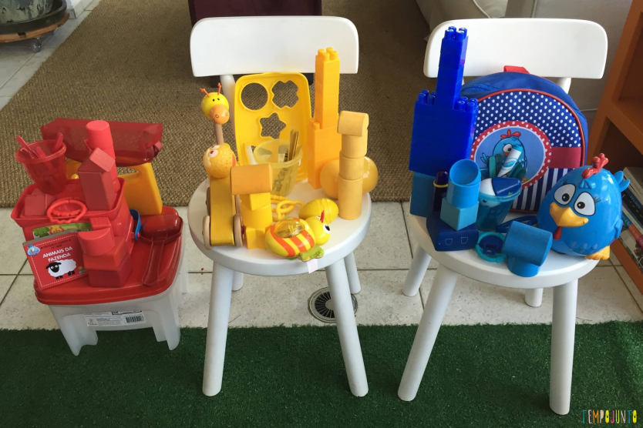
Imagem: www.tempojunto.com.br

OBJETIVO:
- PAREAMENTO DE CORES
- NOÇÕES DE AGRUPAMENTO
- PERCEPÇÃO VISUAL
- TRABALHAR A COORDENAÇÃO MOTORA
- DESENVOLVER O RACIOCÍNIO
- DESENVOLVER A COMUNICAÇÃO

MATERIAIS:
- OBJETOS DISPONÍVEIS EM CASA NAS CORES VERMELHA, VERDE, AZUL E AMARELO.

DESENVOLVIMENTO:
PARA ESTA ATIVIDADE É NECESSÁRIO SEPARAR INICIALMENTE UM OBJETO DE CADA COR E COLOCAR EM UM LUGAR COM UM POUCO DE DISTÂNCIA UM DO OUTRO. OS OBJETOS UTILIZADOS PODEM SER TAMPAS DE POTE PLÁSTICO, BRINQUEDOS, PRENDEDORES DE ROUPA, BOLAS COLORIDAS E UTENSÍLIOS DA CASA QUE NÃO QUEBREM E NÃO OFEREÇAM PERIGO À CRIANÇA. PEDIR AO ALUNO QUE IDENTIFIQUE UMA DAS CORES E QUE BUSQUE OUTRO OBJETO DE MESMA COR PRA COLOCAR JUNTO. REPETIR ESTA AÇÃO PELO MENOS DUAS VEZES. O ALUNO PODE SER AUXILIADO COM O NOME DA COR E TAMBÉM COM A LOCALIZAÇÃO DE OUTRO OBJETO DE MESMA COR, CASO NÃO CONSIGA SOZINHO. NO FINAL DA ATIVIDADE REPETIR NOVAMENTE O NOME DE CADA COR.

FORMA DE REGISTRO DA ATIVIDADE: ATRAVÉS DE FOTO A SER ENVIADA POR WHATSAPP PARA A PROFESSORA AGNES DO AEE OU NO GRUPO DE PAIS DO AEE.

